小型网上书店系统

[需求规格说明书]

成员 | 蒋博文
成员 | 秦喆
成员 | 王宇辰
成员 | 文皓
成员 | 刘奕博

目录
1. 概述 1
1.1. 用户简介 1
1.1.1. 游客 1
1.1.2. 会员 1
1.1.3. 管理员 1
1.2. 项目的目的与目标 1
1.2.1. 目的 1
1.2.2. 目标 2
1.3. 术语定义 2
1.4. 参考资料 2
1.5. 相关文档 2
2. 目标系统描述 3
2.1. 角色定义 3
2.2. 业务流程 3
2.2.1. 网站总体工作图 3
2.2.2. 用户角度总体工作图 3
2.2.3. 管理员角度总体工作图 4
2.2.4. 会员购书流程图 5
2.2.5. 管理员添加书目 6
3. 总体功能需求 8
3.1. 总体功能 8
3.2. 用例图形式分析 9
3.2.1. 登录注册及个人信息维护 9
3.2.2. 浏览图书 13
3.2.3. 会员购书 16
3.2.4. 订单管理模块 21
3.2.5. 图书管理模块 25
3.2.6. 书评管理 32
3.3. 类图 34
4. 系统性能需求 35
5. 目标系统界面与接口需求 36
5.1. 界面需求 36
5.2. 页面设计 36
5.2.1. 登陆页面 36
5.2.2. 注册页面 37
5.2.3. 主页面 37
5.2.4. 搜索详情页面 37
5.2.5. 购物车页面 37
5.2.6. 书籍介绍页面 37
5.2.7. 个人空间页面 37
5.3. 接口需求 38
6. 系统的其他需求 38
6.1. 安全性 38
6.2. 可靠性 38
6.3. 灵活性 38

概述

用户简介
"小型网上书店系统"最终用户是有意愿浏览和使用本网站的用户，使用者主要有管理者和用户群两种，其中用户群又分为游客和会员。

游客
在实际操作中，没有在本站注册过的用户。游客拥有浏览本站所有资源的权限，但无法调用数据库相关接口，可以通过注册操作转换为会员。

会员
在实际操作中，拥有本站账号的用户。会员可使用他注册过的帐号进行登录，拥有的游客所拥有的所有权限，可以使用浏览图书、发表评论、查找图书、购买图书等相关功能。

管理员
在实际操作中，拥有本站管理者账号的用户。管理员可以通过管理员账号登录，可以进行图书信息的添加、删除，处理顾客订单等相关功能。

项目的目的与目标

目的
随着“互联网+”时代的到来和信息化的推进，越来越多的人逐渐认识到互联网所蕴含的巨大经济利益和商机，积极投入到电子商务行为的活动中来。电子商务把传统的商业行为进行了电子化，比如网上商店、网上交易等。网上书店是网上商店的一种形式，目前已经得到广泛的应用；另外，图书因具有描述简单、标识简易、规格标准、同类商品个体间无太大的差异等特性而成为电子商务系统中炙手可热的的商品类型。所以，网上书店系统正慢慢成为世界各国发展电子商务的热门。
本“小型网上书店系统”旨在推动在线图书销售电子商务的发展，拓宽书籍的流通渠道，降低知识传播所需的代价，为网上图书卖家与买家提供一个方便交易的平台。用户可以在平台上搜索自己感兴趣的图书并浏览其具体信息，满意的图书可以添加入购物车中便于统一付款，在下单图书后可以查看订单信息；同时，本平台为管理员提供了一系列管理功能，方便其查询、修改或删除图书的信息。

目标
- "小型网上书店系统"各个功能完整。
- 整个系统可以稳定运行。
- 用户之间信息渠道畅通。
- 用户可以迅速找到自己所需要的图书。
- 付款渠道畅通。

术语定义
[1] 管理员：本系统的后台管理者，可以对图书信息与会员信息进行管理。
[2] 游客：没有注册的网站用户，只能浏览图书和查看图书详细信息，注册后可称为会员。
[3] 会员：已注册的网站用户，具有游客除了注册之外的所有功能，还可以进行图书的购买操作与订单的管理操作。
[4] 第三方支付系统：譬如微信或支付宝这样的第三方支付系统，用来支付相关费用。

参考资料
[1] 吕云翔. 软件工程实用教程[M]. 北京：清华大学出版社, 2015.
[2] Pressman R S. 软件工程: 实践者的研究方法 (英文精编版)[M]. 机械工业出版社, 2008.
[3] Ian Sommerille. 软件工程(原书第8版)[M]. 机械工业出版社, 2007.

相关文档
[1] 《软件开发计划书》
[2] 《软件设计说明书》
[3] 《部署文档》
[4] 《测试报告》
[5] 《用户使用说明书》

目标系统描述

角色定义
小型网上书店系统的角色定义如表1所示。
表1 系统角色定义表
编号 | 角色 | 职责 | 相关的业务
01 | 游客 | 无 | 仅浏览网站资源
02 | 会员 | 无 | 使用网站基础功能
03 | 管理员 | 管理平台 | 管理网站相关业务

业务流程

网站总体工作图
网站总体工作如图1所示。
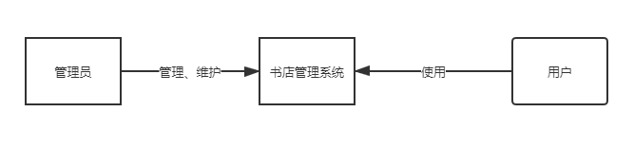
图1 总体工作图

用户角度总体工作图
用户总体工作流程如图2所示。
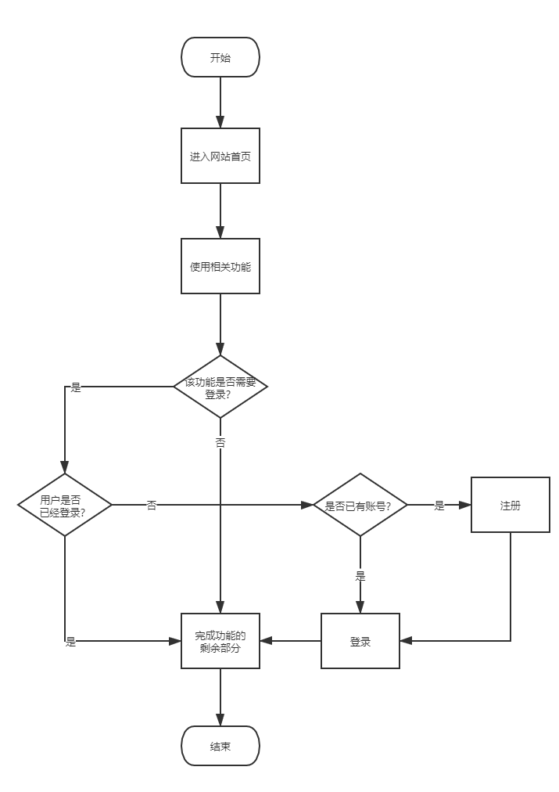
图2 用户总体工作流程图
用户在未登录情况下可以使用部分轻量功能，其余部分需在注册登录后才能使用。

管理员角度总体工作图
管理员角度总体工作如图3所示。
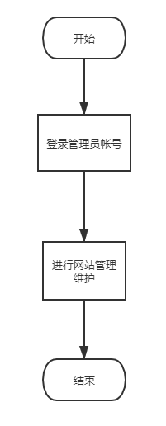
图3 管理员总体工作流程图
管理员需要用后台提供的管理员账号登录，然后进行相关操作维护。

会员购书流程图
这里将本平台用户角度最重要的会员购书模块拿出来进行分析，其余功能模块基本可由用户角度的总体工作流程图概括。会员购书流程如图4所示。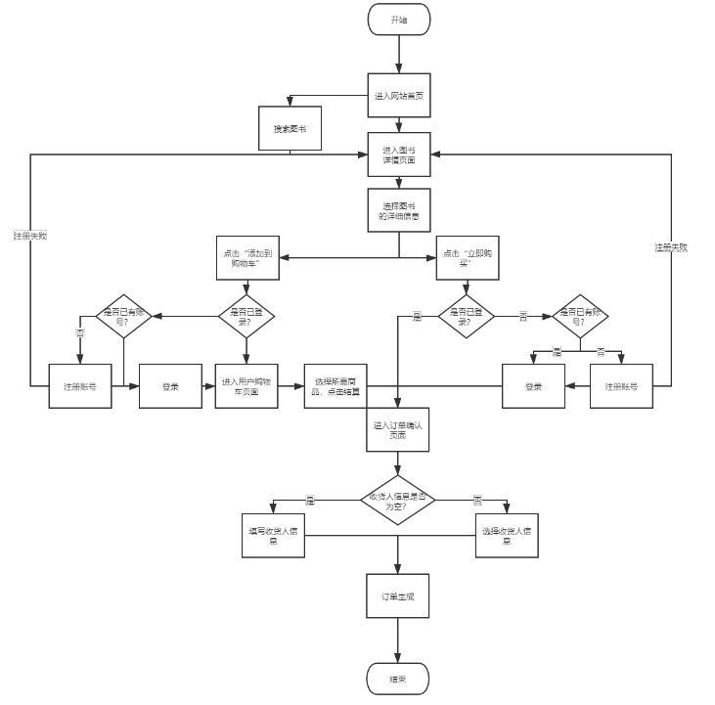
图4 会员购书流程图
用户在进入网站首页后，可以点击首页推荐的书目，也可以搜索自己感兴趣的图书。在进入图书详情页面后，用户可以将其添加到购物车或直接购买。这两个功能都需要登录。若还没有注册，首先需要注册后才能登录。若注册失败后会返回图书详情页面。在购物车页面，用户可以选择相应商品进行结算，进入订单确认页面。在选择或填入了收货人信息后，订单生成。

管理员添加书目
这里将本平台管理员角度最重要的管理员添加图书模块拿出来进行分析，其余模块基本可由管理员角度总体工作流程图概括。管理员添加图书流程如图5所示。

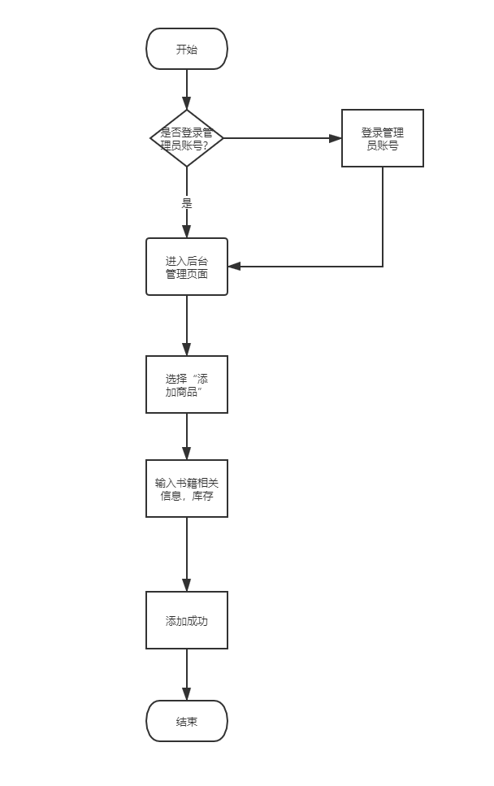
图5 管理员添加图书流程图
管理员利用管理员账号登录后进入后台管理页面，选择添加商品选项后进入添加页面。输入图书详细信息、图片和库存后，即可成功添加书目。

总体功能需求

总体功能
“小型网上书店系统”的功能概述如图6所示。
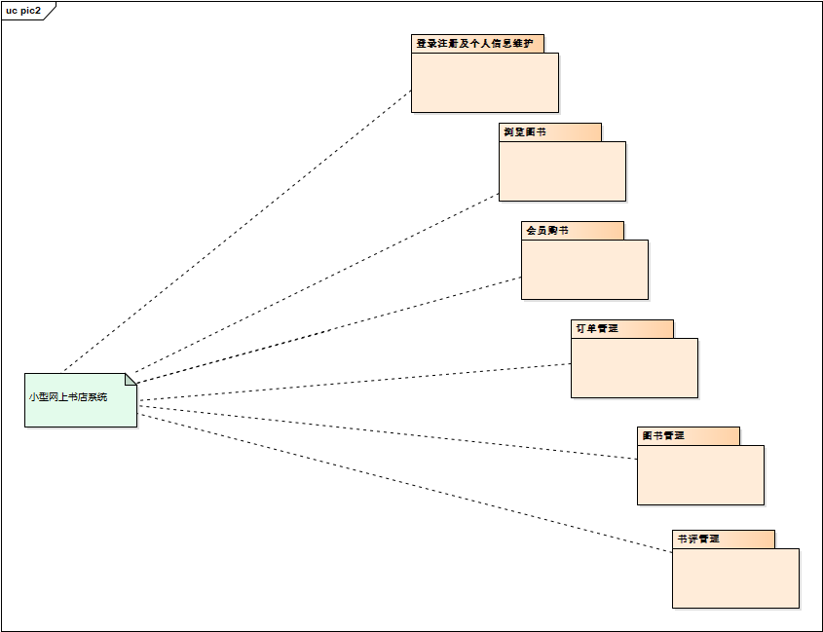
图6 功能设计图

用例图形式分析

登录注册及个人信息维护
登录注册及个人信息维护用例图如图7所示。

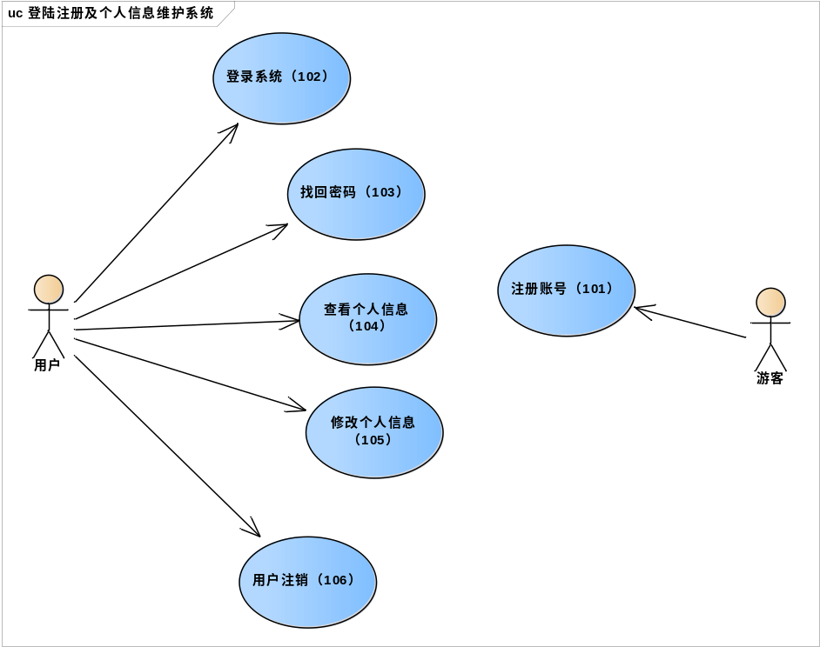
图7 登录注册及个人信息维护用例图

“注册账号”用例说明如表2所示。
表2 “注册账号”用例介绍表
编号 | 101 | 用例名称 | 注册账号
使用人员 | 游客 | 扩展点 | 无
输入 | 账号、密码、邮箱
系统响应 | 系统在数据库中写入用户信息
输出 | 用户可用注册时的用户名和密码登录
前置条件 | 游客申请注册 | 后置条件 | 游客成功注册为会员
活动步骤 | 1. 游客选择“注册”。  2. 系统返回一个“注册”页面。  3. 游客输入相关注册信息。  4. 系统验证注册信息。  5. 游客提交注册信息。  6. 系统提交注册成功并返回首页。
异常处理 | - 游客输入的用户名已注册，或注册信息与系统验证不一致，系统返回注册页面并给出提示信息。  - 系统异常，无法注册给出相应的信息，如网站维护中。

“登录系统”用例说明如表3所示。
表3 “登录系统”用例介绍表
编号 | 102 | 用例名称 | 登录系统
使用人员 | 会员 | 扩展点 | 无
输入 | 注册时的用户密码
系统响应 | 用户的登录时间、次数等存入数据库，并保存登录状态
输出 | 相关会员的页面
前置条件 | 该用户必须是本站已注册成功用户 | 后置条件 | 用户登录成功
活动步骤 | 1. 该会员选择“登录系统”选项。  2. 系统返回“登录”页面。  3. 会员输入用户名、密码并提交。  4. 系统进行验证，验证成功，记录该会员的登录状态并跳转到主界面 。
异常处理 | 1. 系统验证用户登录信息有误，提示重新登录。  2. 系统处理异常，给出相应的错误信息 。

“找回密码”用例说明如表4所示。
表4 “找回密码”用例介绍表
编号 | 103 | 用例名称 | 找回密码
使用人员 | 会员 | 扩展点 | 输入用户名和密码提示
输入 | 用户注册时的邮箱号或密码提示问题
系统响应 | 系统根据邮箱号或密码提示找到相应的用户并返回其对应的密码设置页面
输出 | 用户重新设置自己的密码
前置条件 | 该用户成功注册 | 后置条件 | 系统返回重设密码页面
活动步骤 | - 用户选择“找回密码”选项。  - 系统返回“找回密码”页面（要求用户输入注册时的邮箱号，系统自动发送邮件到用户的邮箱中，用户再根据邮箱中设置的链接重新设置密码。）。  - 系统进行验证，验证成功，提示修改成功并跳转到登录页面。
异常处理 | - 在扩展点中若用输入错误用户名或密码提示答案，则系统提示验证错误并返回登录页面。  - 系统处理异常，系统给出相应的提示信息。

“查看个人信息”用例说明如表5所示。
表5 “查看个人信息”用例介绍表
编号 | 104 | 用例名称 | 查看个人信息
使用人员 | 会员 | 扩展点 | 无
输入 | 系统自动转换，不需要输入
系统响应 | 系统显示用户在数据库的个人信息
输出 | 显示用户的个人信息
前置条件 | 该用户成功登录 | 后置条件 | 该用户查看个人信息成功
活动步骤 | - 用户选择“查看个人信息”选项。  - 系统显示相应的个人信息 。
异常处理 | 系统异常，并给出相应的提示信息。

“修改个人信息”用例说明如表6所示。
表6 “修改个人信息”用例介绍表
编号 | 105 | 用例名称 | 修改个人信息
使用人员 | 会员 | 扩展点 | 用户可以修改基础信息，还可以修改账号或密码。
输入 | 用户输入个人的相关信息
系统响应 | 系统在数据库中用户现在的个人信息替换以前的个人信息
输出 | 用户的个人信息被修改
前置条件 | 该用户已登录 | 后置条件 | 该用户修改个人信息成功
活动步骤 | - 用户选择“修改信息”选项。  - 系统返回修改信息界面。  - 用户修改信息并提交。  - 系统进行系统验证，验证成功后提示修改成功。
异常处理 | - 系统验证输入信息有误，提示重新输入。  - 系统异常，并给出相应的提示信息。

“用户注销”用例说明如表7所示。
表7 “用户注销”用例介绍表
编号 | 106 | 用例名称 | 用户注销
使用人员 | 会员 | 扩展点 | 无
输入 | 系统自动转换，不需要输入
系统响应 | 系统自动修改用户在数据库中的相应状态
输出 | 显示用户未登录
前置条件 | 该用户成功登录 | 后置条件 | 用户成功注销
活动步骤 | - 用户选择“用户注销”选项。  - 系统提示用户成功注销并返回网站首页。
异常处理 | 系统处理异常，系统给出相应的提示信息。

浏览图书
浏览图书模块用例图如图8所示。
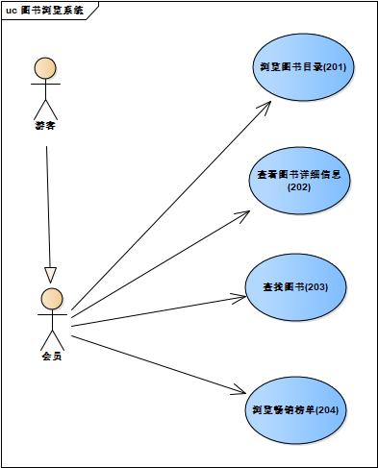
图8 浏览图书用例图

“浏览图书目录”用例说明如表8所示。
表8 “浏览图书目录”用例介绍表
编号 | 201 | 用例名称 | 浏览图书目录
使用人员 | 游客、会员 | 扩展点 | 无
输入 | 系统自动转换，不需要输入
系统响应 | 系统自动切换页面
输出 | 显示相应的图书目录页面
前置条件 | 用户在本系统中选择了“浏览图书目录”项 | 后置条件 | 用户成功浏览图书目录
活动步骤 | - 用户选择“浏览图书目录”，或者输入查看的图书信息。  - 系统处理用户请求成功并返回用户查看的相应图书目录页面。
异常处理 | 系统在数据库中没有找到与用户输入相关的信息，系统给出相应的提示。

“查看图书详细信息”用例说明如表9所示。
表9 “查看图书详细信息”用例介绍表
编号 | 202 | 用例名称 | 查看图书详细信息
使用人员 | 游客、会员 | 扩展点 | 无
输入 | 系统自动转换，不需要输入
系统响应 | 系统自动切换页面
输出 | 显示相应的图书信息页面
前置条件 | 用户必须在浏览商品目录时查看某个商品的详细信息 | 后置条件 | 用户查看图书
活动步骤 | - 用户选择查看图书的详细信息。  - 系统返回图书的详细信息。
异常处理 | 该数据暂时无详细信息，系统会给出相应的提示信息。

“查找图书”用例说明如表10所示。
表10 “查找图书”用例介绍表
编号 | 203 | 用例名称 | 查找图书
使用人员 | 会员 | 扩展点 | 无
输入 | 图书的相关信息
系统响应 | 系统在数据库中查找相关的图书
输出 | 系统查找成功返回相应的图书信息页面，或系统提示用户未找到
前置条件 | 必须是已登录的会员 | 后置条件 | 用户查看图书信息成功
活动步骤 | - 用户选择“查找图书”选项，输入图书的相关信息。  - 系统处理返回相应的图书页面。
异常处理 | 1.系统提示暂无此图书。  2.系统处理异常，系统给出相应的提示信息。

“浏览畅销榜单”用例说明如表11所示。
表11 “浏览畅销榜单”用例介绍表
编号 | 204 | 用例名称 | 浏览畅销榜单
使用人员 | 游客、会员 | 扩展点 | 无
输入 | 系统自动显示，无需输入
系统响应 | 系统在数据库中按一定顺序排列查找到的图书
输出 | 系统查找成功返回相应的图书信息页面，或系统提示用户未找到
前置条件 | 选择查看热销榜单 | 后置条件 | 用户查看榜单成功
活动步骤 | - 用户选择“浏览热销榜单”选项，输入相关类别。  - 系统处理返回相应的图书列表页面。
异常处理 | - 系统提示暂无热销图书。  - 系统处理异常，系统给出相应的提示信息。

会员购书
浏览图书模块用例图如图9所示。
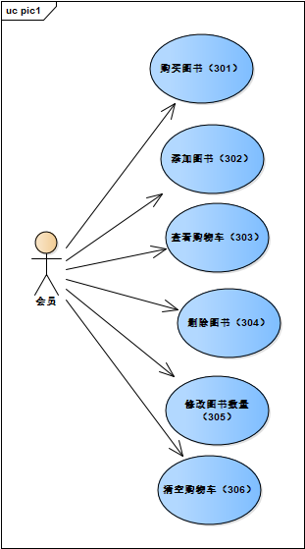
图9 会员购书用例图
“购买图书”用例说明如表12所示。
表12 “购买图书”用例介绍表
编号 | 301 | 用例名称 | 购买图书
使用人员 | 会员 | 拓展点 | 用户选择“继续购买”，系统返回购买图书界面
输入 | 系统自动转换不需要输入
系统响应 | 系统将相应的图书信息添加到数据库中，并跳转到结算页面
输出 | 支付成功界面
前置条件 | 用户必须是已注册并且已经登陆的会员 | 后置条件 | 用户添加相关书籍到购物车并且跳转到购物车页面进行结算
活动步骤 | - 用户在选中的图书中选择“购买图书”。  - 系统添加相关图书信息，跳转到购物车跳转到购物车界面，让用户选择结账或者继续购买。  - 用户选择“结账”，跳转到第三方支付界面进行付款。  - 系统返回支付成功界面。
异常处理 | - 用户未登陆，返回登陆界面。  - 系统异常，系统给出相对应的提示。

“添加图书”用例说明如表13所示。
表13 “添加图书”用例介绍表
编号 | 302 | 用例名称 | 添加图书
使用人员 | 会员 | 拓展点 | 无
输入 | 会员输入要添加图书的数量
系统响应 | 系统将相应的图书信息添加到数据库中
输出 | 购物车页面中新增相应图书信息
前置条件 | 用户必须是已注册并且已经登陆的会员 | 后置条件 | 用户添加图书成功
活动步骤 | 1. 用户在选中的图书中选择“添加图书”。  2. 系统添加相关图书信息，并提示已经添加成功。
异常处理 | - 用户未登陆，返回登陆界面。  - 系统异常，系统给出相对应的提示。

“查看购物车”用例说明如表14所示。
表14 “查看购物车”用例介绍表
编号 | 303 | 用例名称 | 查看购物车
使用人员 | 会员 | 拓展点 | 无
输入 | 系统自动转换不需要输入
系统响应 | 系统自动切换页面
输出 | 相对应会员的购物车界面
前置条件 | - 用户点击“查看购物车”项  - 系统返回购物车界面 | 后置条件 | 无
活动步骤 | - 用户点击“查看购物车”。  - 系统返回相对应会员的购物车信息页面。
异常处理 | - 用户未登陆，返回登陆界面。  - 系统异常，系统给出相对应的提示。

“删除图书”用例说明如表15所示。
表15 “删除图书”用例介绍表
编号 | 304 | 用例名称 | 删除图书
使用人员 | 会员 | 拓展点 | 无
输入 | 系统自动转换不需要输入
系统响应 | 系统将相应的图书信息从数据库中删除
输出 | 购物车中对应的图书信息消失
前置条件 | 1.用户必须是已注册并且已经登陆的会员  2.购物车之中含有图书  3.在购物车管理界面中选择“删除图书” | 后置条件 | 相对应的图书被删除
活动步骤 | 1. 会员选择“购物车管理”，选择相对应的图书，单击“删除图书”。  2. 系统提示会员删除成功，并且返回购物车界面。
异常处理 | - 用户未登陆，返回登陆界面。  - 系统异常，系统给出相对应的提示。

“修改图书数量”用例说明如表16所示。
表16 “修改图书数量”用例介绍表
编号 | 305 | 用例名称 | 修改图书数量
使用人员 | 会员 | 拓展点 | 无
输入 | 会员输入要修改的图书的数量
系统响应 | 系统对数据库中相应图书的数量进行修改
输出 | 购物车界面内相对应的图书数量被修改
前置条件 | 1.用户必须是已注册并且已经登陆的会员  2.购物车内不能为空 | 后置条件 | 购物车内相对应的图书数量被修改成功
活动步骤 | 1. 用户选择购物车并且对相关图书数量进行修改。  2. 系统返回确认修改信息。  3. 用户选择确认。  4. 系统提示修改成功并且返回购物车。
异常处理 | - 系统异常，系统给出相对应的提示。  - 用户取消修改。

“清空购物车”用例说明如表17所示。
表17 “清空购物车”用例介绍表
编号 | 306 | 用例名称 | 清空购物车
购买 | 会员 | 拓展点 | 无
输入 | 系统自动转换，不需要输入
系统响应 | 系统将所有图书信息从相对应的数据库进行删除
输出 | 购物车界面中的图书为空
前置条件 | 1.用户必须是已注册并且已经登陆的会员  2.购物车内不能为空 | 后置条件 | 购物车被清空
活动步骤 | 1. 用户选择“购物车管理”并且单击“清空购物车”。  2. 系统提示购物车已经清空，并且返回购物车界面。
异常处理 | - 系统异常，系统给出相对应的提示。  - 购物车为空，系统给出相对应的提示信息。

订单管理模块
订单管理用例图如图10所示。

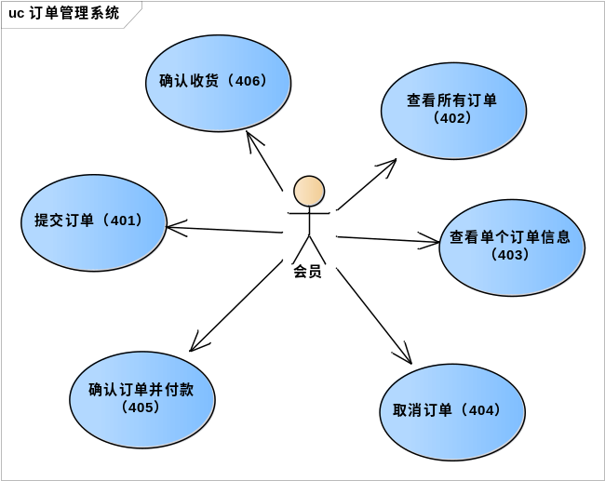
图10 订单管理用例图

“提交订单”用例说明如表18所示。
表18 “提交订单”用例介绍表
编号 | 401 | 用例名称 | 提交订单
使用人员 | 会员 | 扩展点 | 无
输入 | 系统自动转换，不需要输入
系统响应 | 系统自动修改数据库中对应的信息
输出 | 订单信息存在相对应的订单中
前置条件 | 1.用户必须是已注册并且已经登陆的会员  2.会员的购物车不能为空 | 后置条件 | 会员提交订单成功
活动步骤 | - 会员确认购买提交。  2. 系统返回支付界面。  3. 会员填写个人信息并提交。  4. 系统处理支付并提示结账成功然后给出购买信息。
异常处理 | - 购物车为空， 系统给出相应的提示信息。  2. 系统处理异常，系统给出相应的提示信息。  3. 支付失败， 系统给出相应的提示信息。

“查看所有订单”用例说明如表19所示。
表19 “查看所有订单”用例介绍表
编号 | 402 | 用例名称 | 查看所有订单
使用人员 | 会员 | 扩展点 | 无
输入 | 系统自动转换，不需要输入
系统响应 | 系统返回订单目录界面
输出 | 系统显示订单目录界面
前置条件 | 1.用户必须是已注册并且已经登陆的会员  2.会员在该系统之中下过订单 | 后置条件 | 会员查看订单成功
活动步骤 | - 会员单击“查看订单”项。  - 系统返回订单目录界面。
异常处理 | - 系统提示无订单。  - 系统处理异常，系统给出相应的提示信息。

“查看单个订单”用例说明如表20所示。
表20 “查看单个订单”用例介绍表
编号 | 403 | 用例名称 | 取消订单
使用人员 | 会员 | 扩展点 | 无
输入 | 用户点击所需要查看订单
系统响应 | 系统返回相对应的订单信息界面
输出 | 系统显示相对应的订单信息
前置条件 | 1.用户必须是已注册并且已经登陆的会员  2.会员拥有该订单 | 后置条件 | 会员查看该订单成功
活动步骤 | - 会员单击对应的订单。  - 系统返回该订单的详细信息。
异常处理 | - 系统处理异常，系统给出相应的提示信息。

“取消订单”用例说明如表21所示。
表21 “取消订单”用例介绍表
编号 | 404 | 用例名称 | 取消订单
使用人员 | 会员 | 扩展点 | 无
输入 | 系统自动转化，不需要输入
系统响应 | 系统将数据库中相对应的订单信息删除
输出 | 系统显示相对应的订单被取消
前置条件 | 1.用户必须是已注册并且已经登陆的会员  2.会员拥有该订单 | 后置条件 | 会员取消该订单成功
活动步骤 | - 会员单击“取消订单”。  - 系统返回确认取消提示。  - 会员确认取消。  - 系统提示取消该订单，并返回订单目录页。
异常处理 | 1. 系统处理异常，系统给出相应的提示信息。

“确认订单并付款”用例说明如表22所示。
表22 “确认订单并付款”用例介绍表
编号 | 405 | 用例名称 | 确认订单并付款
使用人员 | 会员 | 扩展点 | 无
输入 | 系统自动转换，不需要输入
系统响应 | 系统自动修改数据库中相应订单的付款信息
输出 | 系统显示相对应的订单已经下单
前置条件 | 1.用户必须是已注册并且已经登陆的会员  2.会员提交过该订单 | 后置条件 | 会员确认订单成功、付款成功
活动步骤 | - 会员确认提交购买。  - 系统返回支付界面。  - 会员填写个人信息并提交。  - 系统处理支付并提示结账成功然后给出购买信息。
异常处理 | 1. 系统处理异常，系统给出相应的提示信息。  2. 订单确认时间已过，系统自动取消订单。  3. 支付失败，系统给出相应的提示信息。

“确认收货”用例说明如表23所示。
表23 “确认收货”用例介绍表
编号 | 406 | 用例名称 | 确认收货
使用人员 | 会员 | 扩展点 | 无
输入 | 系统自动转换，不需要输入
系统响应 | 系统自动修改数据库中相对应的订单的收货信息
输出 | 系统显示相对应的订单已经被完成
前置条件 | 1.用户必须是已注册并且已经登陆的会员  2.会员拥有该订单 | 后置条件 | 会员确认收货成功
活动步骤 | - 会员单击“确认收货”。  - 系统返回确认收货的提示。  - 会员确认收货。  - 系统提示用户用户收货成功，此笔交易结束。
异常处理 | - 系统处理异常，系统给出相应的提示信息。  - 该订单确认收货的时间已过，系统自动确认收货成功。

图书管理模块
图书管理用例图如图11所示。

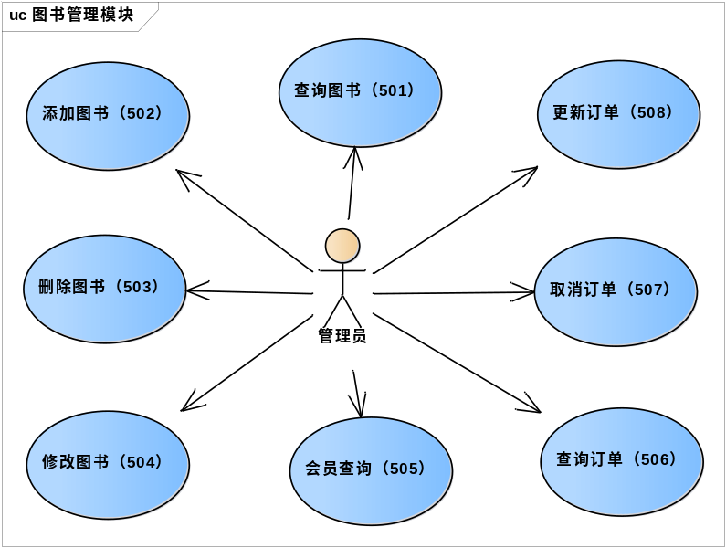
图11 图书管理用例图

“查询图书”用例说明如表24所示。
表24 “查询图书”用例介绍表
编号 | 501 | 用例名称 | 查询图书
使用人员 | 管理员 | 扩展点 | 无
输入 | 图书的相关信息
系统响应 | 系统在数据库中查找相关的图书
输出 | 系统查找成功返回相应的图书信息页面，或系统提示用户未找到
前置条件 | 该用户必须是已登录的管理员且拥有此权限 | 后置条件 | 管理员查询图书信息成功
活动步骤 | - 管理员选择“查看图书”选项。  - 系统处理，返回相应图书页面（如图书名称、图书作者、图书价格、图书出版社、入库时间和图书库存等数据库中具有的相应的信息）。
详细说明 | - 系统提示暂无此图书。  - 系统提示查询异常，给出相应的提示信息。

“添加图书”用例说明如表25所示。
表25 “添加图书”用例介绍表
编号 | 502 | 用例名称 | 添加图书
使用人员 | 管理员 | 扩展点 | 无
输入 | 图书的相关信息
系统响应 | 系统将相关图书的信息存入数据库中
输出 | 系统提示用户添加成功或失败
前置条件 | 1.该用户必须是已登录的管理员  2.数据库中无此图书信息 | 后置条件 | 管理员添加图书信息成功
活动步骤 | - 管理员提交添加图书信息（如图书名称、图书作者、图书价格、图书出版社、入库时间和图书库存等数据库中具有的相应信息）。  - 系统处理并提示添加图书信息成功。
异常处理 | - 添加失败，数据库中已存在该图书信息。  - 系统提示查询异常，给出相应的提示信息。

“删除图书”用例说明如表26所示。
表26 “删除图书”用例介绍表
编号 | 503 |  | 用例名称 |  | 删除图书
使用人员 | 管理员 |  | 扩展点 |  | 1.管理员选中要删除的图书单机“删除”按钮。  2系统处理请求并提示删除成功。
输入 | 相关图书的关键信息
系统响应 | 系统将数据库中相应的图书信息删除
输出 | 系统提示用户删除成功或失败
前置条件 | 1.该用户必须是已登录的管理员  2.数据库中有此图书的相应信息 | 后置条件 |  | 管理员删除相应的图书信息成功
活动步骤 | 1.管理员提交要删除的图书名称或ISBN等有关图书的关键信息。  2.系统处理请求并提示删除成功。
异常处理 | - 系统返回删除失败，数据库中已无此图书信息。  - 系统处理异常，系统给出相应的提示信息。

“修改图书”用例说明如表27所示。
表27 “修改图书”用例介绍表
编号 | 504 | 用例名称 | 修改图书
使用人员 | 管理员 | 扩展点 | 无
输入 | 要修改图书的相关信息
系统响应 | 系统在数据库中用修改后的信息替换原来相应图书的信息
输出 | 系统提示用户修改成功或失败
前置条件 | 1.该用户必须是已登录的管理员  2.数据库中有此图书的相应信息 | 后置条件 | 管理员修改相应的图书信息成功
活动步骤 | - 管理员提交修改图书信息（图书信息包括图书名称、图书作者、图书价格、图书出版社、入库时间和图书库存等数据库中具有的相应信息）。  - 系统处理请求并提示修改成功。
异常处理 | 系统返回修改失败，相应的图书信息没有修改。

“会员查询”用例说明如表28所示。
表28 “会员查询”用例介绍表
编号 | 505 | 用例名称 | 会员查询
使用人员 | 管理员 | 扩展点 | 无
输入 | 相关会员的关键信息
系统响应 | 系统在数据库中查找相关的会员
输出 | 系统返回查找到的相关会员的页面，或提示用户未找到
前置条件 | 1.该用户必须是已登录的管理员  2.数据库中已注册有该会员的信息 | 后置条件 | 管理员查询到该会员的信息
活动步骤 | - 管理员选择“会员查询”选项，并输入相关会员的关键信息（如会员用户名、系统内部编号）。  - 系统处理请求，返回查询结果界面（查询结果包括会员用户名和会员名称等）。
异常处理 | - 数据库中无相应的会员信息，系统提示查询失败。  - 系统处理异常，系统给出相应的提示信息。

“查询订单”用例说明如表29所示。
表29 “查询订单”用例介绍表
编号 | 506 | 用例名称 | 查询订单
使用人员 | 管理员 | 扩展点 | 无
输入 | 订单关键信息
系统响应 | 系统在数据库中查找此订单
输出 | 系统返回相关订单的页面或提示用户未找到
前置条件 | 1.该用户必须是已登录的管理员  2.数据库中有相应的订单信息 | 后置条件 | 相应的订单查询成功
活动步骤 | - 管理员选择“订单查询”项，并输入相关订单的关键信息（如订单号），根据某会员信息查询该订单。  - 系统处理，返回相应的查询订单结果界面。
异常处理 | 系统处理异常，系统给出相应的提示信息。

“取消订单”用例说明如表30所示。
表30 “取消订单”用例介绍表
编号 | 507 | 用例名称 | 取消订单
使用人员 | 管理员 | 扩展点 | 无
输入 | 相关订单的关键信息
系统响应 | 系统在数据库中将相关订单的内容取消
输出 | 系统提示用户取消成功或失败
前置条件 | 1.该用户必须是已登录的管理员  2.数据库中有相应的订单信息 | 后置条件 | 相应的订单取消成功
活动步骤 | - 管理员选择“订单取消”项，并输入相关订单的关键信息（如订单号），根据某会员信息查询该订单。  - 系统处理，提示订单取消成功。
异常处理 | 没有相应的订单，或相应的订单已经被删除。  系统处理异常，系统给出相应的提示信息。

“更新订单”用例说明如表31所示。
表31 “更新订单”用例介绍表
编号 | 508 | 用例名称 | 更新订单
使用人员 | 管理员 | 扩展点 | 无
输入 | 所要修改的订单信息
系统响应 | 系统在数据库中将相关订单的内容修改
输出 | 系统提示用户更新成功或失败
前置条件 | 1.该用户必须是已登录的管理员  2.数据库中有相应的订单信息 | 后置条件 | 相应的订单更新成功
活动步骤 | - 管理员选择“更新订单”项，并输入相关订单的关键信息（如订单号）和要更新的状态，根据某会员信息查询该订单并更新状态。  - 系统处理，提示订单更新成功。
异常处理 | 没有相应的订单。  系统处理异常，系统给出相应的提示信息。

书评管理
书评管理模块用例图如图12所示。
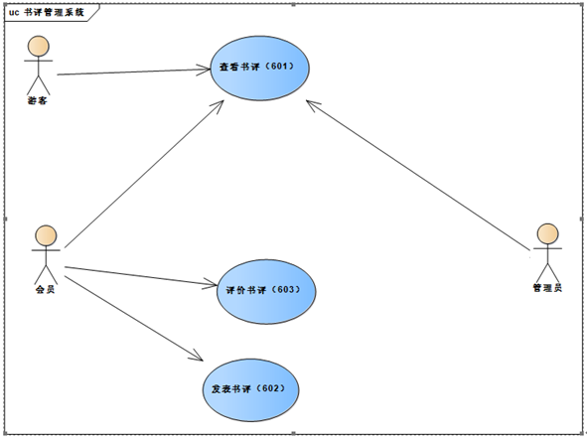
图12 书评管理用例图

“查看书评”用例说明如表32所示。
表32 “查看书评”用例介绍表
编号 | 601 | 用例名称 | 查看书评
使用人员 | 会员、游客、管理员 | 扩展点 | 无
输入 | 无
系统响应 | 系统切换到相应书评条目
输出 | 显示相应的书评页面
前置条件 | 用户选择了查看书评 | 后置条件 | 用户成功查看书评
活动步骤 | - 用户选择“查看书评”。  - 系统处理用户请求并成功返回相应书评页。
异常处理 | 书评已被删除，提示后更新返回上一目录。  系统异常，给出相应报错提示。

“发表书评”用例说明如表33所示。
表33 “发表书评”用例介绍表
编号 | 602 | 用例名称 | 发表书评
使用人员 | 会员 | 扩展点 | 无
输入 | 用户的书评和对应书目
系统响应 | 系统自动保存书评内容
输出 | 显示输入的书评内容
前置条件 | 已登录 | 后置条件 | 发表书评成功
活动步骤 | - 用户选择“发表书评”。  - 系统返回书评编辑页面。  - 会员编写书评并提交。  - 系统进行验证，成功后提示提交成功。
异常处理 | 标题为空，系统提示重新输入，返回编辑页面。  系统异常，给出相应报错提示。

“评价书评”用例说明如表34所示。
表34 “评价书评”用例介绍表
编号 | 603 | 用例名称 | 评价书评
使用人员 | 会员 | 扩展点 | 无
输入 | 用户输入对某书评的评论
系统响应 | 系统自动保存书评内容
输出 | 在对应书评下显示评论内容
前置条件 | 用户选择“评价书评”项 | 后置条件 | 用户评价书评成功
活动步骤 | - 用户选择“评论书评”。  - 系统返回一个评价内容编辑页面。  - 会员编写评价并提交。  - 系统进行验证，成功后给出提示。
异常处理 | 系统处理异常，系统给出相应的提示信息。

类图
系统的需求类图如图13所示。
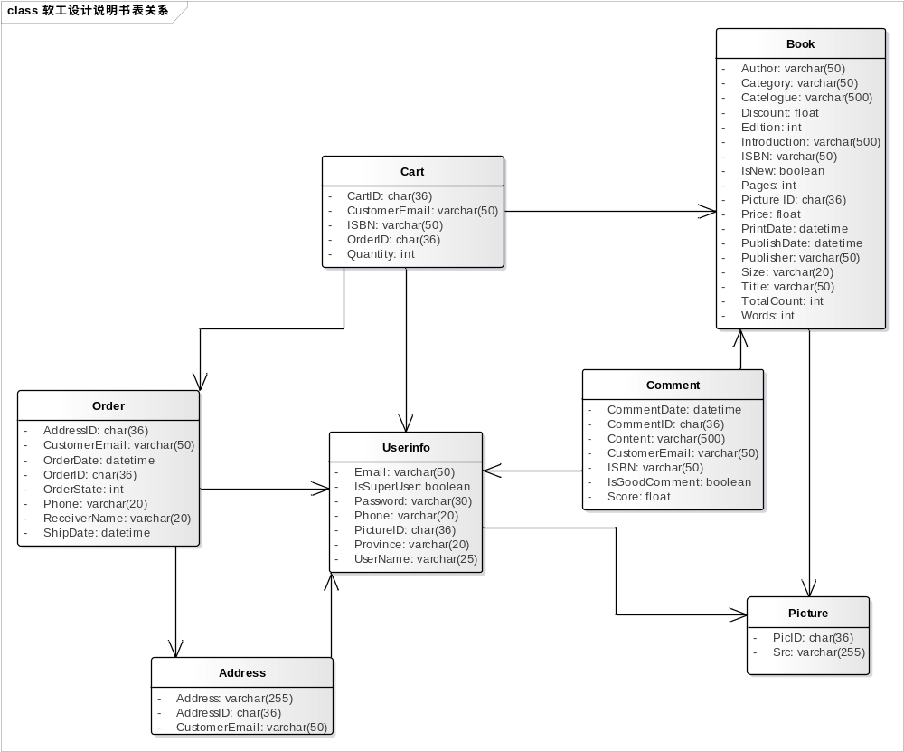
图13 需求类图

系统性能需求
具体性能需求点如表35所示。
表35 性能需求表
编号 | 性能需求来源名称 | 使用者 | 功能描述 | 输入 | 响应要求 | 结果
1 | 加载网站页面 | 游客，会员，管理员 | 加载平台的页面 | 无 | 0.5秒 | 显示平台的页面
2 | 相应的图书查询 | 游客，会员，管理员 | 在数据库中查找相应的图书 | 图书的相关信息（如书名，ISBN，作者） | 2秒以内 | 输出符合要求的记录
3 | 相应评论的查询 | 游客，会员，管理员 | 在数据库中查找相应书籍的书评 | 图书的相关信息（如书名，ISBN，作者） | 2秒以内 | 输出符合要求的记录
4 | 信息的录入，修改，删除 | 游客，会员，管理员 | 在数据库中录 入、修改、删除 相应的信息 | 录入、修改、删除的信息 | 0.5秒以内 | 输出提示信息
5 | 检查信息的规范性 | 游客，会员，管理员 | 检查录入、修 改、删除的信息的正确性 | 输入各种信息 | 0.1秒以内 | 输出信息是否符合规范
6 | 报表输出 | 管理员 | 用报表形式显示出数据库中的所有记录 | 输入需要显示的报表 | 5秒以内 | 输出需要显示的报表

目标系统界面与接口需求

界面需求
输入设备：键盘、鼠标
输出设备：显示器
显示风格：material design风格
显示方式：适配浏览器的长宽
输出格式：以网页的方式输出

页面设计
这一部分仅为暂时的页面设计，即初稿，后期可能会做出相应的调整，最终的页面情况请参考软件设计说明书。

登陆页面
该页面应实现如下功能：提供给已注册会员登录账户。页面中包含了填写账号、密码、验证码表单和登录按钮；当用户登录失败时，页面中会弹出相应的失败提示，方便用户修改登录信息。若登录成功，用户将直接跳到主页面。

注册页面
该页面应实现如下功能：用户注册。页面中包含了填写手机号或邮箱、密码、验证码表单和注册按钮；当用户注册失败时，页面中会弹出相应的失败提示，方便用户修改信息重新注册。若注册成功，页面会提供填写个人详细信息的表单，以及确认按钮，用户可以选择填写或直接点击确定按钮完成注册。注册成功后将直接登录并跳转到主页面。

主页面
该页面应实现如下功能：搜索书籍、查看推荐、查看热榜、用户注册和用户登录。页面中主要含有推荐书籍的描述信息、搜索框、用户的头像或者是登录和注册按钮。用户点击书籍封面后可以跳转到相应书籍的详细介绍界面，在搜索框输入信息点击搜索按钮后会跳转到搜索详情页面，点击头像会跳转到个人空间页面，点击登录和注册按钮会跳转到登录页或者注册页。

搜索详情页面
该页面应实现如下功能：查看搜索结果。页面中主要含有相应搜索出来的书籍。点击书籍简介会跳转到相应的书籍详细信息页面。

购物车页面
该页面应实现如下功能：查看加入购物车的书籍、管理购物车。页面中主要含有相应购买条目以及编辑按钮，用户点击购买条目后可以进入相关内容的支付界面，点击编辑按钮后用户可以管理购物车中书籍的数量。

书籍介绍页面
该页面应实现如下功能：浏览书籍详细内容、给书籍评分、发表和管理书评。页面中主要含有书籍的内容，包括有书名、出版社、出版时间、作者、书籍内容简介等详细信息，以及书籍的评分按钮、评论、发表评论的表单等。评论表单中含有文本框以及发布按钮，用户点击发布后可以发表他的评论。

个人空间页面
该页面应实现如下功能：查看个人信息、修改个人信息。个人信息（包括账号、用户名、头像）、修改按钮等。用户点击修改按钮后页面将会提供表单给用户修改个人信息，修改成功后会刷新页面，修改失败则会弹出相应的错误提示信息。

接口需求
暂无。

系统的其他需求

安全性
本项目应尽量提高数据传输的安全性，确保用户的隐私和资料万无一失。使用安全链接加强保密性，通过防火墙防止木马和病毒的入侵。本地数据存储采用键值对的方式存放在数据库中，关键信息完全由后台进行配置。本系统应该能够记录系统运行时发生的所有错误和引发该错误的操作。
本系统严格采用编码规范进行开发，使用B/S体系架构。通过一系列的测试手段来完善系统，保证系统的可靠性。

可靠性
本项目应该保证网站管理人员和会员以及游客都能正常访问和进行相应操作，在项目开发过程中，需要记录每一次发生的错误并进行改正，保证维护人员在之后的开发中能够追踪、定位到错误的来源。

灵活性
本项目支持多种图书的检索方式，并且支持后续更新。

